Capitolo 3

Potenziale gravitazionale di un corpo non sferico

Per ricavare il campo gravitazionale prodotto da un corpo irregolare partiamo dalle equazioni di base del campo G. E' noto che il campo gravitazionale generato da un corpo puntiforme di massa vale
La conoscenza della distribuzione della massa consente di calcolare il valore di tramite un integrale di volume. Nel caso di massa puntiforme
Il campo gravitazionale, essendo conservativo, ammette una funzione potenziale V(r) tale che .
Grazie all'equazione di Gauss per il campo gravitazionale sappiamo inoltre che
e applicando il teorema di Stokes
Ciò significa che
Infine:
per una distribuzione di massa (eq. di Poisson)
nel vuoto (eq. di Laplace) (2.17)

Si riscrive ora l'equazione di Laplace in coordinate sferiche. Si ricorda che r è la distanza dal centro di massa, è la colatitudine, quindi misurata rispetto all'asse polare (per comodità si userà ), mentre è la longitudine. L’equazione di Laplace diventa quindi:
(2.18)
Data la forma particolare dell’equazione, possiamo scrivere V come e quindi
Se semplifichiamo rispetto ad r^{n} otteniamo l’equazione di Legendre:
(2.19)
Una qualsiasi funzione S_{n} che soddisfi a tale equazione è detta armonica sferica superficiale di grado n. Notiamo che due sono le possibili soluzioni alla 2.18:
(che può descrivere il campo all’interno del corpo celeste)
(che può descrivere il campo all’esterno del corpo celeste)
La soluzione generale all'equazione di Laplace può essere scritta come
(2.20)
Se il corpo in questione ha simmetria cilindrica con distribuzione di massa indipendente da , allora la formula del potenziale si semplifica e risulta essere:
(2.21)
dove R è il raggio equatoriale, P_{n} è il polinomio di Legendre e J_{n} è il momento gravitazionale.
I momenti gravitazionali sono dati dall'integrale:
(2.22)
Se si considera un volume infinitesimo dV di forma anulare e sezione rdθ per dr allora la 2.22 si può riscrivere come
I polinomi di Legendre sono la soluzione della seguente equazione differenziale 2.19 in cui ora non c’è più il termine per l’indipendenza da :
Esistono diversi metodi per determinare il polinomi di Legendre, tra cui la formula di Rodrigues:
(2.23)
I primi polinomi sono ad esempio:

Il motivo per cui la sommatoria dell'equazione 2.21 inizia da n = 2 è che per n = 1 si ha che J₁ = 0.
Infatti dato che l'ultimo integrale rappresenta la posizione sull'asse z del baricentro del pianeta divisa per R calcolara nel sistema di riferimento del baricentro. In aggiunta, per pianeti con simmetria nord-sud i termini J_{n} dispari sono nulli. Gli unici pianeti per cui si conoscano dei valori di J_{n} dispari sono Venere, Terra e Marte. I valori dei J_{n} vengono di solito determinati dalle perturbazioni che questi coefficienti introducono nel moto delle sonde attorno al pianeta. J₂, il termine principale della serie della 2.21, è detto termine di quadrupolo.

Potenziale centrifugo e deformazione rotazionale

Tra i fattori che determinano la deformazione di un pianeta c'è la forza centrifuga, la quale determina un rigonfiamento equatoriale del pianeta dove la distanza dall’asse di rotazione è massima. Consideriamo un pianeta di raggio r e massa m che ruoti attorno al suo asse polare con velocità angolare Ω. Consideriamo il sistema di assi cartesiani con z lungo l’asse di rotazione mente x ed y si trovano sul piano equatoriale. Un punto P = (x,y,z) posto sulla superficie del pianeta risente di un'accelerazione centrifuga pari a
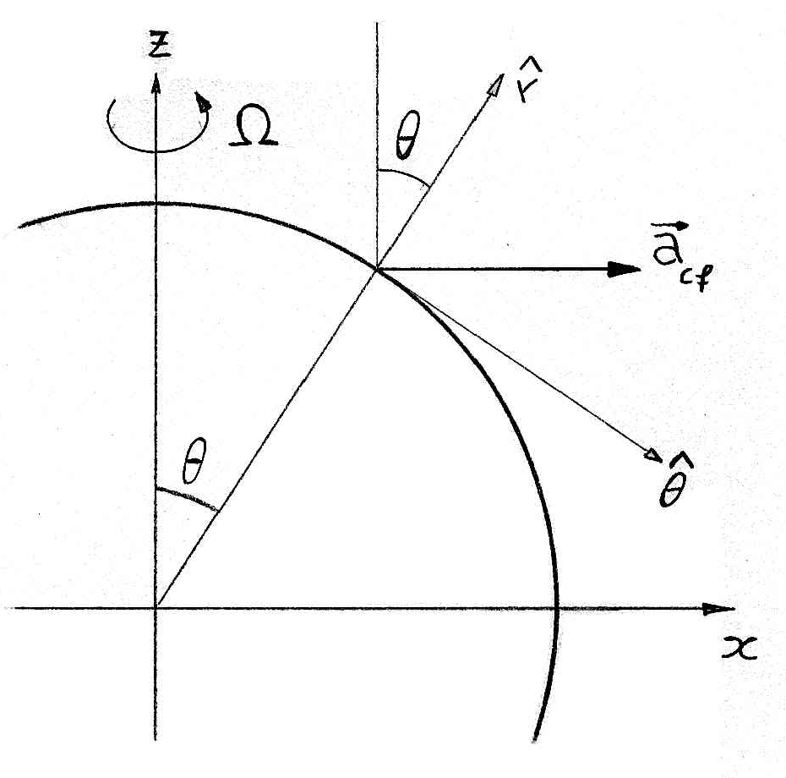
Figura 11
Scritto in coordinate sferiche l’accelerazione diventa:
Questa accelerazione può essere derivata da un potenziale (centrifugo) V_{cf} con (definito a meno della massa nel punto P).
Il gradiente in coordinate sferiche è definito da
Quindi il potenziale centrifugo in coordinate polari risulta
(2.24)

Complessivamente il potenziale agente sul punto P è pari a
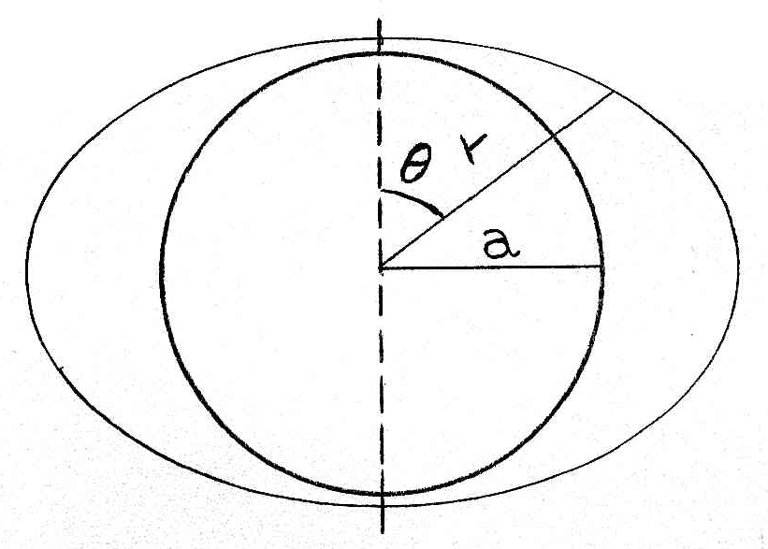
(2.25)
Figura 11

Consideriamo ora un pianeta sferico coperto da un oceano liquido. La superficie dell’oceano tende a disporsi lungo la superficie equipotenziale determinata dalla gravità e forza centrifuga. Sulla superficie equipotenziale l’oceano non risentirà di alcuna forza che tenda a modificarne la struttura.
Identificando con a il raggio equatoriale del pianeta (parte solida) allora un punto qualsiasi sulla superficie dell'oceano dista dal centro del pianeta
Riprendendo l'equazione 2.25 e sviluppando V in serie di Taylor attorno ad r = a, al primo ordine si ottiene:
(2.26)
La maggior parte dei pianeti ha una rotazione molto lenta, quindi in genere il coefficiente q rapporto tra l’accelerazione centripeta e quella gravitazionale è piccolo:
(2.27)
(ad esempio q_{Terra} = 0,034). Se si raccoglie δr e si nota che il termine con è molto più piccolo rispetto a quello con per la 2.27, allora si ottiene:
(2.28)
Se introduciamo un coefficiente di ‘flattening’ cioè di appiattimento del pianeta a causa della rotazione, otteniamo.
(2.29)

Nel calcolo precedente abbiamo approssimato il campo gravitazionale del pianeta tramite GM/r trascurando il fatto che la deformazione del pianeta altera di fatto il campo gravitazionale stesso del pianeta. Quindi, nella determinazione della superficie equipotenziale abbiamo fatto un errore che può diventare abbastanza grosso quando f diventa grande. Per ottenere una migliore approssimazione conviene esprimere il potenziale tramite lo sviluppo 2.21 utilizzando almeno il termine di quadrupolo J₂. Allora:
con
Il potenziale centrifugo vale invece
In definitiva
(2.30)
Come in precedenza introduciamo e sviluppiamo attorno a r = a:
da cui
(2.31)
La deformazione f risulta (quindi
(2.32)
I valori di f nelle diverse approssimazioni differiscono per il il termine . I valori che si ottendono per f per i vari pianeti sono molto vicini a quelli osservati. Per la Terra ad esempio:
mentre per Giove

